NHÓM 2 : **Quản Lý Thực Tập Tốt Nghiệp**

# Tuần 3: Phân tích thực thể (cập nhật)

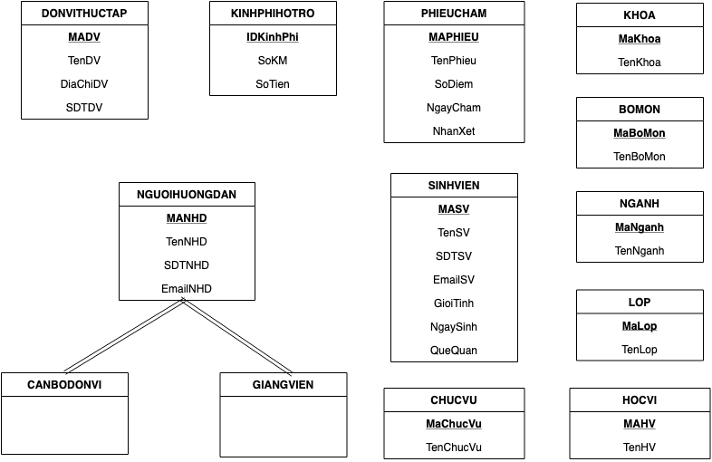

# Tuần 4: Phân tích mối quan hệ, bảng số (cập nhật)

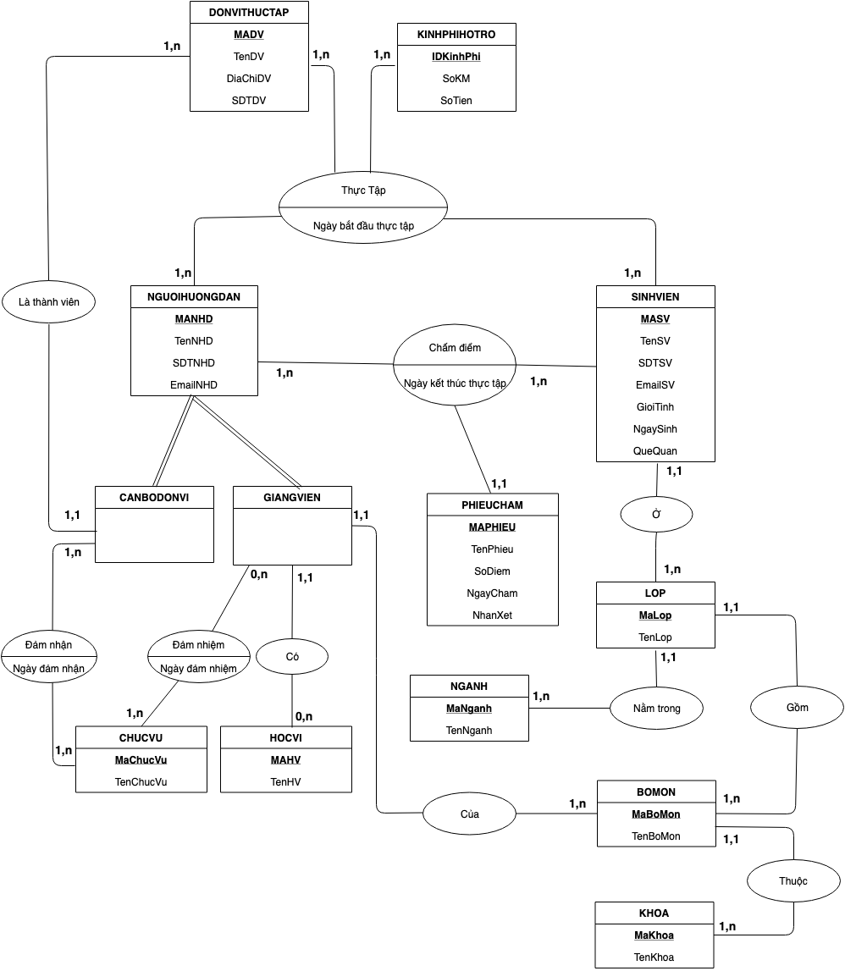

# Tuần 5. Mô hình quan hệ

**KHOA**(MaKhoa, TenKhoa)

**BOMON**(MaBoMon, TenBoMon, MaKhoa)

**NGHANH**(MaNganh, TenNganh)

**LOP**(MaLop, TenLop, MaNganh, MaBoMon)

**HOCVI**(MaHV, TenHV)

**GIANGVIEN**(MANHD, TenNHD, SDTNHD, EmailNHD, MaHV, MaBoMon)

**SINHVIEN**(MASV, TenSV, SDTSV, EmailSV, GioiTinh, NgaySinh, QueQuan, MaLop)

**KINHPHIHOTRO**(IDKinhPhi, SoKM, SoTien)

**DONVITHUCTAP**(MADV, TenDV, DiaChiDV, SDTDV)

**CANBODONVI**(MANHD, TenNHD, SDTNHD, EmailNHD, MADV)

**PHIEUCHAM**(MAPHIEU, TenPhieu, SoDiem, NgayCham, NhanXet)

**CHUCVU**(MaChucVu, TenChucVu)

**CHITIETTHUCTAP**(MaSV, IDKinhPhi, MaDV, MaNHD, NgayBatDauThucTap)

**KETQUATHUCTAP**(MaSV, MaNHD, MAPHIEU, NgayKetThucThucTap)

**VAITROTHANHVIEN**(MaChucVu, MaNHD, NgayDamNhan)